https://github.com/mehdirebahi30-netizen/Livresgourmands
1.Description du projet:
LivresGourmands.net est une plateforme de commerce électronique spécialisée dans la vente de livres de cuisine adaptés à tous les niveaux (débutants, amateurs, chefs).
Objectifs du projet:
-Modélisation des besoins (Cas d'utilisation).
- Conception de l'architecture de données (Diagramme de classes).
- Mise en place de l'environnement de collaboration Git.
Technologies du projet :
Frontend : HTML, CSS, JavaScript, React
Backend : Node.js avec Express
Base de données : MySQL
Membres de l’équipe:
- Benzaied Helmi
- Rebahi Mehdi
Date de remise: 04/03/2026

2. 1. Compréhension du cahier des charges
Le système livresgourmands.net comporte deux grandes parties :
Front Office (utilisateurs du site)
Back Office (gestion interne)

Acteurs Front Office :
- Internaute :Utilisateur non connecté peut Rechercher des livres de cuisine et Consulter les fiches détaillées.
- Client : un utilisateur enregistre peut commander des livres, gérer un panier, donner des avis et créer des listes de cadeaux.
- Ami :il peut consulter et acheter depuis une liste de cadeaux.

Acteurs Back Office :
- Éditeur : rédige et modifie les descriptions des ouvrages et valide les commentaires soumis par les clients.
- Gestionnaire : Responsable de la gestion commerciale il gère le catalogue et le stock.
- Administrateur : Responsable de la supervision globale du système il assure la maintenance et la gestion des comptes utilisateurs

Acteur Externe : Système de paiement sécurisé via un prestataire externe.

2.2. Compréhension du domaine applicatif
Le site est une plateforme e-commerce spécialisée dans les livres de cuisine.
- Livre de cuisine : Classés par catégories
- Fonctionnement du panier :
- Le panier est associé à un client authentifié.
- Le total est calculé dynamiquement.
- La validation de commande déclenche le processus de paiement.
- Une confirmation est envoyée après transaction réussie.
- Le client peut consulter l’historique de ses commandes.

- Gestion des listes de cadeaux :
- Un client peut créer une liste personnalisée.
- Un code unique permet l’accès à cette liste.
- Les articles achetés depuis la liste sont mis à jour automatiquement

3. Diagramme de cas d’ualisation :
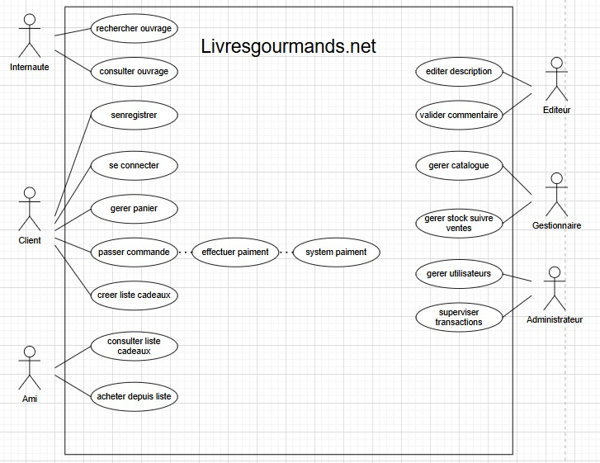
Figure 1 diagramme de cas d'utilisation 2026-03-04

3. Diagramme de classes :
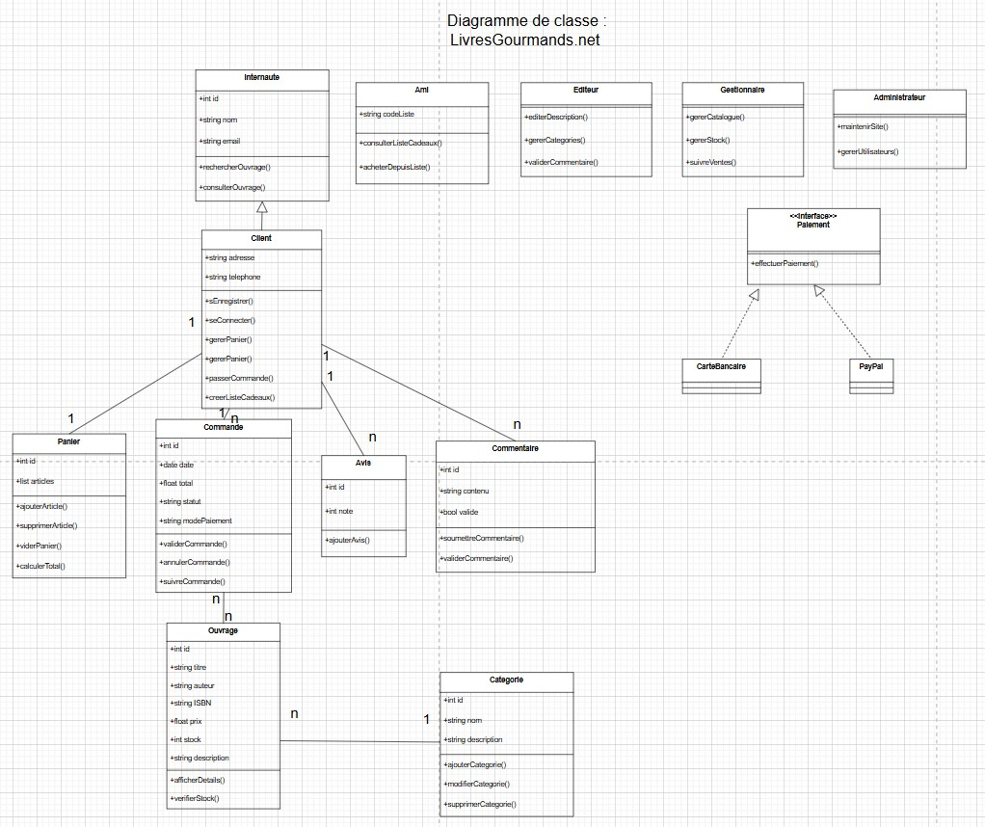
Figure 2 diagramme de classes 2026-03-04

